

高爾夫》許金龍寫下歷史，印尼人首獲亞巡冠軍
羅開Golf 頻道2019年9月16日 下午8:48
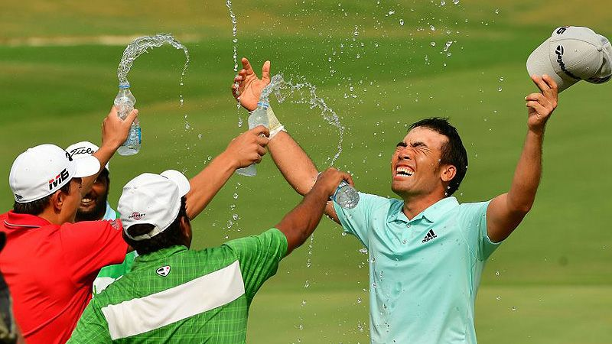

高爾夫》許金龍寫下歷史，印尼人首獲亞巡冠軍
【羅開新聞中心Minsey Weng綜合報導 圖╱Asian Tour】每一場純亞巡賽都是半卡選手的希望，因為只要把握住機會贏球，就能夠立即升格為冠軍種子，像兩週前的Bank BRI Indonesia Open（印尼公開賽），阿根廷選手Miguel Carballo（米蓋爾•卡巴尤）在本季的首場晉級之作便是冠軍，意味著2021年之前都可以自由安排亞巡賽行程。
剛剛在Gurgaon（古爾岡）Classic Golf and Country Club（經典高爾夫鄉村俱樂部）落幕的首屆Classic Golf and Country Club International Championship（印度國際錦標賽），輪到華裔印尼選手許金龍（Rory Hie）擔任最佳男主角，原本只能靠著國家推薦名額遞補亞巡賽，接下來再也不用看人臉色，包括本週和韓巡賽共同認可的Shinhan Donghae Open（東海公開賽）。
「天啊，我終於晉身為亞巡賽冠軍。」歷經八十五場比賽奮戰的許金龍說道：「很多人都沒有贏過冠軍，我不知道自己夠不夠格，很高興終於贏了！」
許金龍開局六十四桿後一路領先至終場，最終以兩桿之差擊敗地主希望Rashid Khan（瑞西•克罕）和韓國的金兵俊（Byungjun Kim），成為史上首位贏得亞巡賽冠軍的印尼選手。
「事實上，我一直夢想著贏球這一刻的到來。」許金龍說道：「我夢想著走上第十八洞果嶺時，自己帶著領先二或三桿，沒想到夢想成真，太不可思議了。」
「第一天擊出低於標準桿八桿後，整個狀態好到不行，已經好久沒有這種感覺了。我試著每天抓住那種感覺，我知道我不能想太多，贏球真的很難。」
現年三十一歲的許金龍，征戰亞巡賽多年，還不曾挺進年終的六十強種子行列，最佳成績為2017年的七十九名，去年十二場比賽僅僅落袋5,858.75美元。靠著國家推薦名額身份，許金龍仍有機會參加亞巡賽，之前三次出賽只賺了6,937.86美元，不過這一役進帳五萬四千美元，新出爐的獎金榜從原本的一百二十七躍居三十七。
印度國際錦標賽上演國家推薦名額之週，並列第二的克罕和金兵俊也是以同樣的身份參賽，兩人各得25,950美元，獎金榜分居二十二和三十八，有利於他們明年升格為種子選手。
目前獎金王仍是泰國選手Jazz Janewattananond（傑茲•傑尼瓦塔納隆），十一次出賽累積761,613.71美元，下週將可以在和日巡賽共同認可的Panasonic Open Golf Championship（日本松下公開賽）享受一魚兩吃的滋味，而澳洲選手Scott Hend（史考特•韓德）以528,160.95美元名列第二。

